**「子どもが心配」**

**「児童虐待かも」と思ったら･･･**



児童虐待とは

殴る、蹴る、叩く、激しく揺さぶる、やけどを負わせる、など

言葉による脅し、無視、きょうだい間での差別的扱い、子どもの前で家族に対して暴力をふるう、など

乳幼児を置いて長時間家を空ける、食事を与えない、ひどく不潔にする、車の中に放置する、怪我や病気をしても病院に連れて行かない、など

子どもに性的な行為をする、性的な行為を見せる、ポルノグラフィの被写体にする、など

身体的虐待

心理的虐待

性的虐待

ネグレクト

オレンジリボンには

子ども虐待を防止するという

メッセージが込められています。

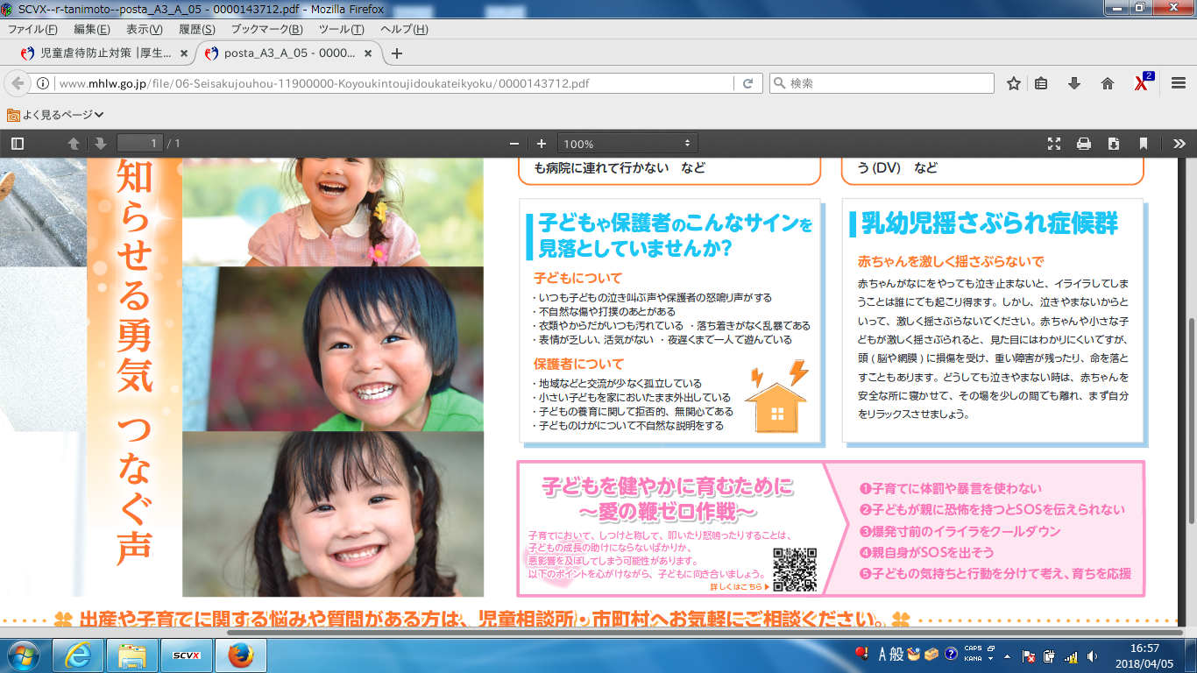

**子どもや保護者の、こんなサインに気づいたら･･･**

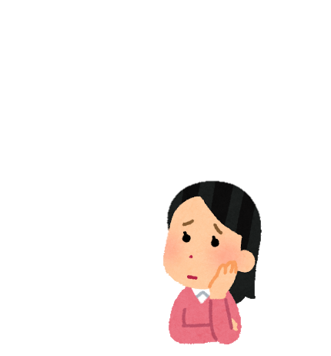

心配だなぁ

**美咲町役場や、児童相談所にご連絡ください。**

虐待を受けたと思われる子どもがいたら

ご自身やご家族が、出産や子育てに悩んだら

周りに、子育てに悩む

親がいたら

**美咲町ではこども笑顔課を中心に、児童虐待に関する相談・支援にあたっています。**

一人で悩んだり、抱え込んだりしてしんどくなってしまう前に、

一度お話してみませんか。秘密は堅く守られます。

ご本人・ご家族の方からのご相談、ご近所の方からの一本の電話で、

救われる子どもや保護者の方がいます。



**美咲町こども笑顔課　TEL：(0868)‐66-1618**

相談は、24時間受付可能です。夜間・休日は日直・宿直へつながり、

その後、担当職員が対応します。



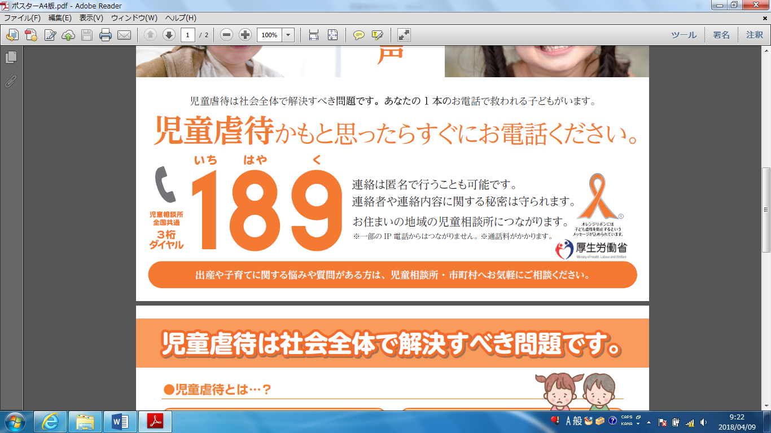

連絡は匿名で行なうことも可能です。

連絡者や連絡内容に関する秘密は守られます。

お住まいの地域の児童相談所につながります。

※一部のIP電話からはつながりません。※通話料はかかりません。